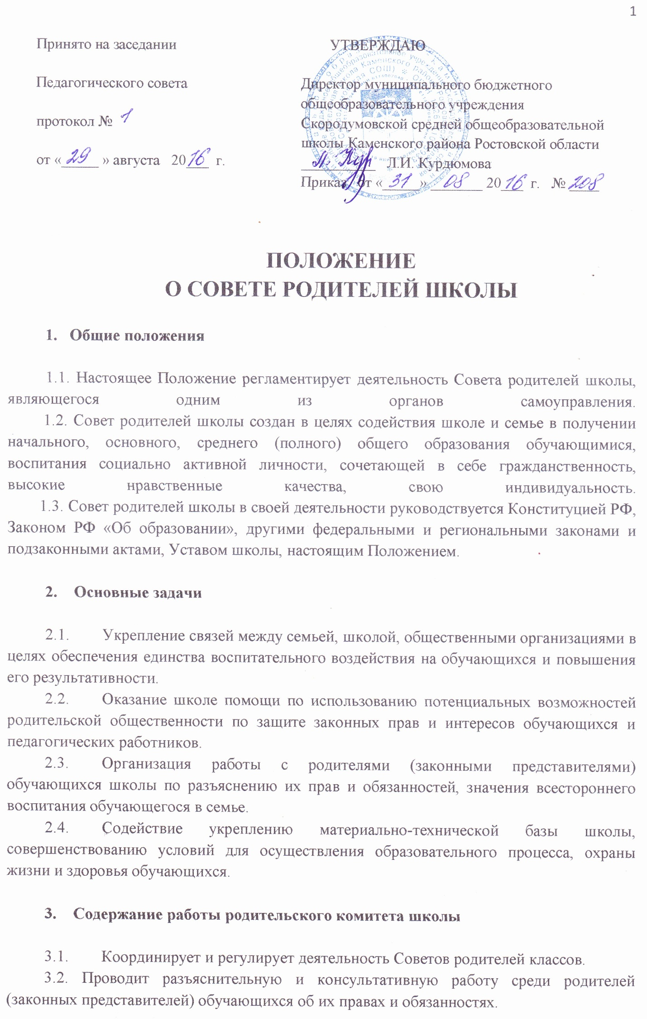
3.3. Оказывает содействие и помощь администрации школы в проведении и организации внешкольных мероприятий.
  - Оказывает всемерное содействие повышению авторитета среди обучающихся педагогических работников и других работников школы.
  - Привлекает родительскую общественность к активному участию в жизни школы, в воспитательной работе по месту жительства обучающихся, содействует развитию самоуправления обучающихся.
  - Рассматривает поступающие в свой адрес обращения по вопросам, отнесенным настоящим Положением к его компетенции.
  - Иная работа в соответствии с возложенными функциями.

- Права родительского комитета школы

4.1. Совет родителей школы имеет право:
- вносить предложения администрации школы по вопросам, входящим в его компетенцию;
- обращаться за разъяснениями в различные организации и учреждения по вопросам, входящим в его компетенцию;
- заслушивать и получать информацию от руководителя образовательного учреждения, других органов самоуправления школы;
- принимать участие в обсуждении локальных актов;
- вызывать на свои заседания родителей (законных представителей) обучающихся по представлению (решению) классных родительских комитетов;
- выносить общественное порицание родителям (законным представителям), уклоняющимся от воспитания обучающихся в семье;
- поощрять родителей (законных представителей) обучающихся за активную работу в комитете;
- оказывать помощь в проведении общешкольных мероприятий;
- ставить вопрос (по согласованию с администрацией школы) о необходимости проведения общего школьного родительского собрания;
- имеет иные права в соответствии с возложенными функциями.

- Состав и организация работы

5.1. Председатели в Совет родителей школы избираются ежегодно в начале учебного года на классных родительских собраниях.
5.2. В состав Советв родителей школы входят представители родителей (законных представителей) обучающихся по одному представителю от каждой параллели.
5.3. Из своего состава Совет родителей выбирает председателя, секретаря, которые осуществляют свою работу на общественных началах.
5.4. На заседаниях Совета родителей могут присутствовать директор, председатели других органов самоуправления школы.
5.5. Председатель Совета родителей школы может присутствовать (с последующим информированием членов комитета) на отдельных заседаниях Педагогического совета, других органов самоуправления.
5.6. Работа Совета родителей осуществляется по плану, который согласовывается с директором школы.
5.7. О своей работе председатель Совета родителей школы и другие его члены отчитываются на общешкольном родительском собрании не реже двух раз в год.
5.8. Совет родителей школы правомочен выносить решения при наличии на заседании не менее половины своего состава. Решения принимаются простым большинством голосов.

- Делопроизводство

6.1 Заседания Совета родителей школы оформляются протокольно. В книге протоколов заседаний фиксируется ход обсуждения вопросов, выносимых на повестку дня, а также предложения, замечания, возражения членов комитета. Протокол ведется секретарем, подписывается председателей и секретарем.
6.2. Нумерация протоколов заседаний ведется от начала учебного года.
6.3. Книга протоколов заседаний Совета родителей школы входит в номенклатуру дел, передается на хранение по акту и хранится в школе в течение 5 лет.

7. Ответственность
7.1. Совет родителей школы в лице председателя, других членов несет ответственность за неисполнение или ненадлежащее исполнение возложенных обязанностей.
7.2. Совет родителей школы отвечает:
- за выполнение утвержденного плана работы на учебный год;
- выполнение решений, рекомендаций Совета, других органов самоуправления школы;
- установление взаимоотношений между руководством школы и родителями (законными представителями) обучающихся в вопросах семейного воспитания.

  - Взаимоотношения

8.1. Совет родителей школы в своей работе взаимодействует с органами самоуправления и директором школы по вопросам профилактики правонарушений, безнадзорности и беспризорности среди обучающихся, проведения общешкольных мероприятий; с другими организациями, учреждениями, предприятиями, службами района и города – по вопросам в пределах своей компетенции.

